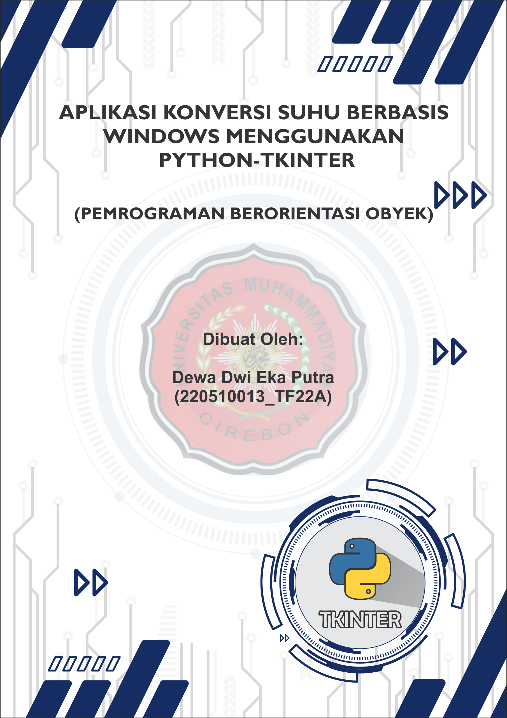

**KATA PENGANTAR**

Dalam upaya untuk memudahkan proses menghitung suhu celcius ke Fahrenheit, pemanfaatan teknologi informasi menjadi semakin penting. Artiker ini dibuat dengan tema implementasi suhu celcius ke Fahrenheit menggunakan modul Tkinter pada bahasa pemrograman Python. Disini saya menjelaskan secara ringkas bagaimana membuat program konversi suhu celcius ke Fahrenheit secara visual. Melalui penerapan teknologi informasi yang efisien, diharapkan artikel ini dapat memberikan gambaran yang jelas tentang kontribusi teknologi informasi dalam melakukan konversi suhu celcius ke fahrenheit dengan cepat dan akurat.

Cirebon,26 November 2023

Dewa Dwi Eka Putra

**DAFTAR ISI**

KATA PENGANTAR

DAFTAR ISI

BAB I

PENDAHULUAN

* 1. Latar Belakang
  2. Rumusan Masalah
  3. Tujuan

BAB II

PEMBAHASAN

* 1. Pengertian Tkinter-python
  2. Cara Install Tkinter-python
  3. Membuat Jendela Program Konversi Suhu
  4. Membuat Elemen Dasar ke Layar
  5. Menambahkan Fungsi ke Tombol
  6. Full Code dan Output Program

BAB III

PENUTUP

1. Kesimpulan

**BAB I**

**PENDAHULUAN**

* 1. **Latar Belakang**

Artiker ini dibuat untuk memenuhi tugas Pemrograman IV (PBO) yang diampu oleh Bapak Freddy Wicaksono, S.KOM., M.KOM. Disini saya akan menjelaskan tentang pengertian dan bagaimana cara membuat aplikasi konversi suhu celcius ke fahrenheit menggunakan Tkinter pada Bahasa Pemrograman Python.

Dalam dunia yang semakin terhubung secara digital, kebutuhan akan aplikasi perhitungan konversi yang efisien dan mudah digunakan semakin meningkat. Aplikasi ini dihadirkan untuk memenuhi kebutuhan tersebut dengan memberikan solusi perhitungan yang cepat dan akurat Salah satu framework Python yang digunakan untuk membuat antarmuka pengguna (UI) adalah Tkinter.

Dengan memanfaatkan teknologi Tkinter, aplikasi ini tidak hanya menawarkan fungsionalitas perhitungan konversi yang tinggi tetapi juga memberikan antarmuka pengguna yang menarik dan mudah dipahami. Dalam konteks ini, Tkinter muncul sebagai pilihan yang menarik karena menyediakan alat pengembangan UI yang kuatdan terintegrasi dengan Python.

* 1. **Rumusan Masalah**
     1. Pengertian Tkinter pada python
     2. Bagaimana cara membuat aplikasi konversi suhu celcius ke Fahrenheit dengan Tkinter pada python
  2. **Tujuan**
     1. Mengetahui pengertian Tkinter pada python
     2. Mengetahui bagaiman cara membuat aplikasi konversi suhu celcius ke Fahrenheit dengan Tkinter

**BAB II**

**PEMBAHASAN**

* 1. **Pengertian Tkinter-python**

Tkinter merupakan library yang sudah sering kamu dengar untuk membuat aplikasi antarmuka (GUI) python. Tkinter menyediakan cara cepat dan mudah yang berorientasikan objek yang kuat dalam membuat aplikasi python berbasiskan GUI. Tkinter biasanya secara default di-bundle dengan Python. Jadi ketika kamu install Python, Tkinter juga akan ikut terinstal pula. Tkinter sebenarnya bentuk OOP dari TCL/TK. TCL (Tool Command Language) adalah sebuah bahasa pemrograman dan TK adalah library yang digunakan oleh TCL untuk membuat aplikasi GUI.\

* 1. **Cara Install Tkinter-python**

Dapat dengan cara tekan pada keyboard windows + r dan ketikan CMD

Kemudian pada CMD ketik “*pip install tkinter*” lalu enter, tunggu sampai keterangan sukses menginstal.

Untuk melihat output tampilan yang dihasilkan oleh library ini mari kita simak contoh membuat jendela aplikasi atar membuat tampilan œhello world dibawah ini dengan menggunakan Tkinter.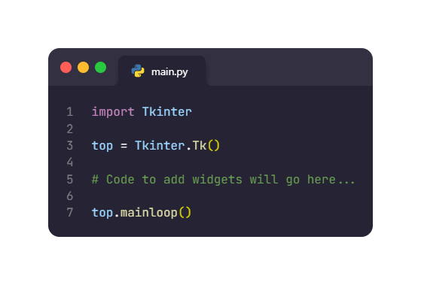

Output yang akan keluar :



* 1. **Membuat Jendela Program Konversi Suhu**

Sebelum kita mulai dengan bagian utama proyek kita harus membuat jendela kosong yang disesuaikan. Kode yang sama ditunjukkan di bawah ini:

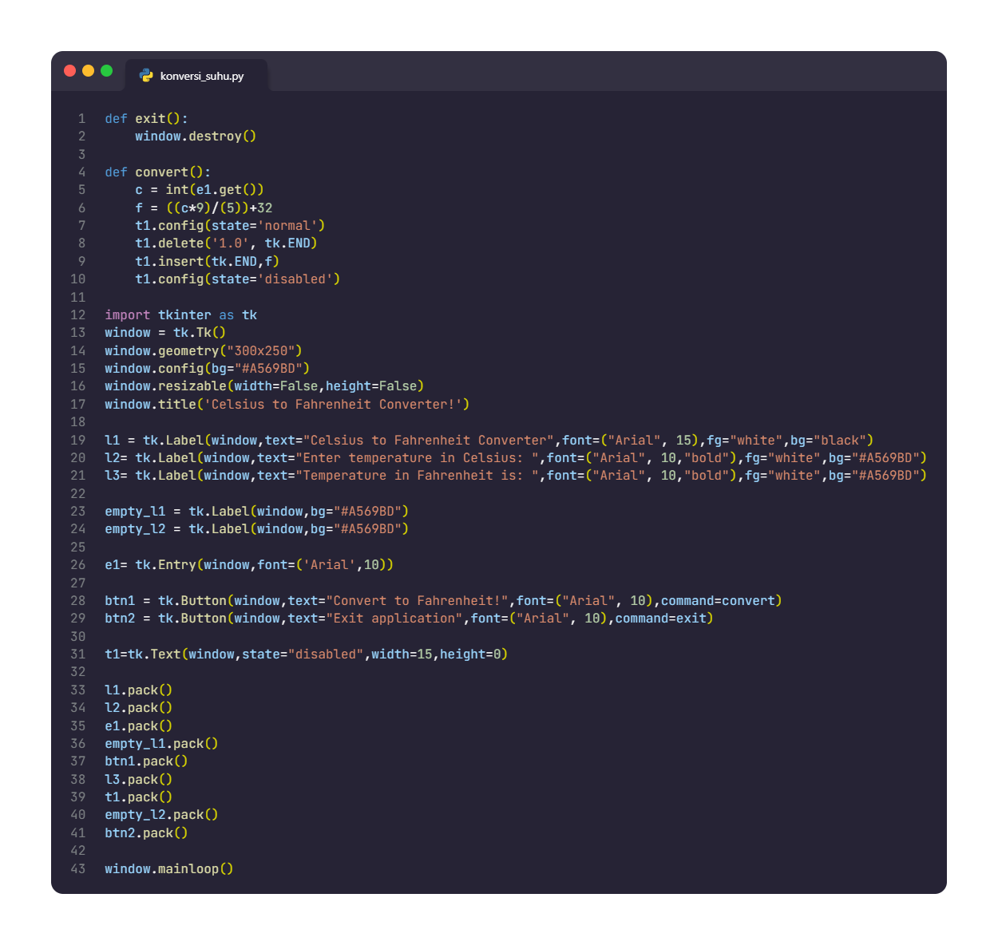

Kita harus memastikan untuk melakukan hal-hal berikut pada langkah ini :

1. Import tkinter module
2. Membuat objek jendela dan mengatur dimensi warna latar belakang jendela
3. Tetapkan atribut yang dapat diubah ukurannya sebagai salah untuk memastikan dimensi yang disebutkan tetap
4. Mengatur judul aplikasi

Output dari kode diatas sebagai berikut :

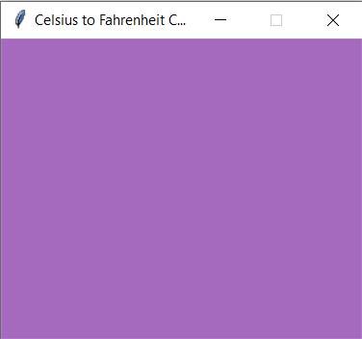

* 1. **Membuat Elemen Dasar ke Layar**

Elemen dasar yang digunakan untuk program aplikasi ini tercantum sebagai berikut :

1. Dua label : Informasi masukan nilai suhu
2. Korak entri : Ambil masukan nilai suhu
3. Button_1 : Untuk mengubah suhu ke Fahrenheit
4. Text Box : Untuk menampilkan hasil Konversi Suhu
5. Button_2 : Untuk keluar dari aplikasi

Kode untuk menambahkan semua elemen ditunjukkan dibawah ini :



*Noted : Selain Semua Elemen yang disebutkan, sudah dipastikan memiliki beberapa* ***label kosong*** *untuk menambahkan baris baru diantara dua elemen.*

Untuk menambahkan elemen pada layar menggunakan fungsi pack dan mengemas semua elemen dalam urutan tertentu. Kode pengepakan ditunjukkan dibawah ini :



Output yang dihasilkan seperti dibawah ini :

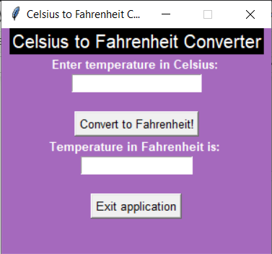

* 1. **Menambahkan Fungsi ke Tombol**

1. Tombol keluar dari Aplikasi

Mari kita buat tombol yang lebih sederhana terlebih dahulu untuk keluar dari aplikasi . Yang perlu kita lakukan hanyalah membuat fungsi yang akan menghancurkan jendela. Kode yang sama ditunjukkan di bawah ini:



Untuk menjalankan fungsi pada klik tombol, kita menambahkan commandatribut pada tombol keluar aplikasi. Dan tambahkan perintah sebagai fungsi keluar.

1. Tombol Konversi Suhu

Tombol kedua mengubah suhu menjadi 'Fahrenheit' dan melakukan hal yang sama dengan langkah-langkah berikut:

1. Dapatkan suhu Celcius dari kotak masuk
2. Gunakan rumus untuk mengubah suhu yang diperoleh menjadi suhu Fahrenheit
3. Kosongkan kotak teks
4. Masukan nilai suhu yang dihitung ke dalam kotak teks.

Penulisan kodenya seperti gambar dibawah :



Untuk membuat fungsinya, dapat dieksekusi pada tombol klik tambahkan atribut perintah ke tombol konversi.

* 1. **Full Code dan Output Program**

Kode Lengkap converter Suhu Celcius ke Fahrenheit :



Running Program dan Hasil dari Program konversi suhu celcius ke Fahrenheit:

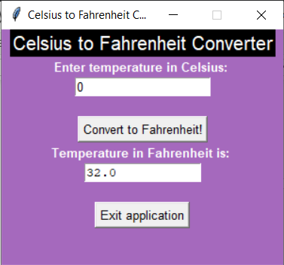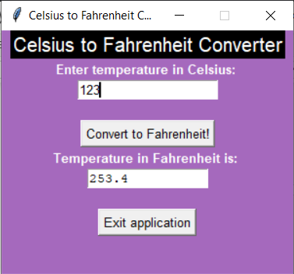

**BAB III**

**PENUTUP**

1. **Kesimpulan**

Dalam penelitian ini, kita berhasil mengimplementasikan program konversi suhu celcius ke Fahrenheit berbasis web dengan menggunakan bahasa pemrograman Python dan modul Tkinter. Aplikasi ini memungkinkan pengguna untuk dengan mudah menghitung suhu dengan memasukkan nilai pada Enter Side Length Ketika di run. Hasil perhitungan ditampilkan dengan jelas dan akurat. Implementasi ini memberikan kontribusi praktis dalam berbagai konteks, mulai dari perencanaan konstruksi hingga pembelajaran matematika. Aplikasi ini juga memberikan wawasan tentang penggunaan Python dan modul Tkinter dalam pengembangan antarmuka web yang interaktif dan menarik.

Selain manfaat praktisnya, penelitian ini memberikan pemahaman tentang bagaimana Python dan modul Tkinter dapat digunakan dalam pengembangan perangkat lunak. Python adalah bahasa pemrograman yang kuat dan serbaguna, sementara modul Tkinter menyediakan alat yang efisien dalam merancang antarmuka pengguna. Implementasi ini juga menunjukkan pentingnya validasi input pengguna dalam memastikan data yang dimasukkan sesuai. Perhitungan suhu celcius ke Fahrenheit telah diimplementasikan dengan baik menggunakan rumus yang sesuai. Keseluruhan, penelitian ini memiliki potensi untuk memberikan landasan bagi pengembangan lebih lanjut dalam penggunaan Python dan modul Tkinter dalam proyek-proyek pengembangan aplikasi web.